1600- 1700- talet
Alternativ 1 - Reflektionsloggbok
Ni tar anteckningar från genomgångar, läser i boken eller på föreslagna sidor från webben och sedan gör ni sammanfattningar och gör skriftliga funderingar kring det du har hört och läst. Slutligen gör du en personlig sammanfattning över 1600- 1700-talet, där du får med utvecklingen från det gamla samhället till det nya samhället efter revolutionerna. . Försök att fundera och skriv ned vad händelserna och idéerna under 1700-talet har för betydelse för vår nutid. Försök att fundera om det finns likheter mellan nuet och 1700-talet – är upplysningstiden slut eller fortsätter den…
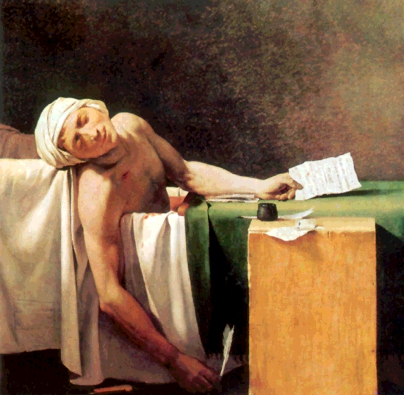
Genomgångar
1600-talet
Film: 1600-talet ”Historieätarna”
Upplysningen http://www.historia2.se/historia123/?p=498
Perspektiv 136-139
Amerikanska revolutionen http://www.historia2.se/historia123/?p=584
http://www.historia2.se/historia123/?p=517
Perspektiv, s.183-188
Franska revolutionen (http://www.historia2.se/historia123/?p=519, Perspektiv, s.148-156)
Napoleontiden (http://www.historia2.se/historia123/?p=525) Perspektiv s.157- 162
Industriella revolutionen (http://www.historia2.se/historia123/?p=537, Perspektiv, s. 163-170)
Film: Patrioten
Film: Marie Antoniette

Alternativ 2
Du tar anteckningar från lektioner, svarar på nedanstående frågor och visar dina kunskaper i ett prov. Provet första del är en faktakoll och i den sista frågan försöker ni ta ett helhetsgrepp och väver samman det ni lärt er till en helhetssyn. Här har ni stor hjälp av genomgångarna.
1600-tal
- Gör en översikt över 1600-talet i Europa
1700-talet
Upplysningen
- Vad var upplysningen för en sorts rörelse och vilka idéer framförde den.
- Presentera Voltaire, Rousseaus, Montesquieus och idéer.
- Vad fick upplysningens för följder på kort sikt? Har upplysningens idéer vunnit helt idag?

Amerikanska revolutionen
Genomgång
- Gör en översikt över amerikanska revolutionen.
Frågor, s.183-188
- Varför uppkom spänningarna mellan de tretton brittiska kolonierna och England?
- Mellan vilka år pågick det amerikanska frihetskriget? Var undertecknades freden?
- Vad innehåller den amerikanska självständighetsförklaringen för idéer?

- Hur utformades det politiska styret i USA? Mellan vilka institutioner delades makten i USA?
- Vad fick den amerikanska revolutionen för betydelse?

Franska revolutionen
Genomgång
- Gör en översikt över den franska revolutionen.
Instuderingsfrågor, s.188-199
- Beskriv det franska samhället före revolutionen.
- På vilket sätt var Frankrike under 1780-talet ett samhälle i kris?
- Beskriv hur generalständerna blev nationalförsamlingen.
- Sammanfatta händelseutvecklingen under Franska revolutionen sommaren 1789. Vilka konsekvenser fick kvinnotåget till Versailles?
- Vad innehöll deklarationen om de mänskliga och medborgerliga rättigheterna? Och vilka reformer gjorde man 1791?
- Vilka frågor drev Marie Gouze?
- Hur bemöttes den Franska revolutionen av omvärlden? Och hur bemötte Frankrike omvärlden?
- Varför dödades Ludvig XVI och Marie Antoinette(kungaparet)? Vad hände med dem som var motståndare till revolutionen under skräckväldet?
- Vem var Robespierre?
- Hur avslutades Franska revolutionen?

Napoleontiden
- Gör en översikt över Napelontiden
- Vad medförde Napoleonkrigen i Europa?
- Varför var Napoleon ”revolutionens son”?
- Vad gjorde Napoleon med sin makt i Frankrike?
- Beskriv det revolutionerande med Napoleons arméer.
- Vad var Napoleons vision för Europa?
- Storbritannien var Frankrikes huvudmotståndare. På vilka olika sätt försökte Frankrike bekämpa Storbritannien?
- Beskriv nederlagen som ledde fram till Napoleons fall.
- Vad blev resultatet av Wienkongressen?

